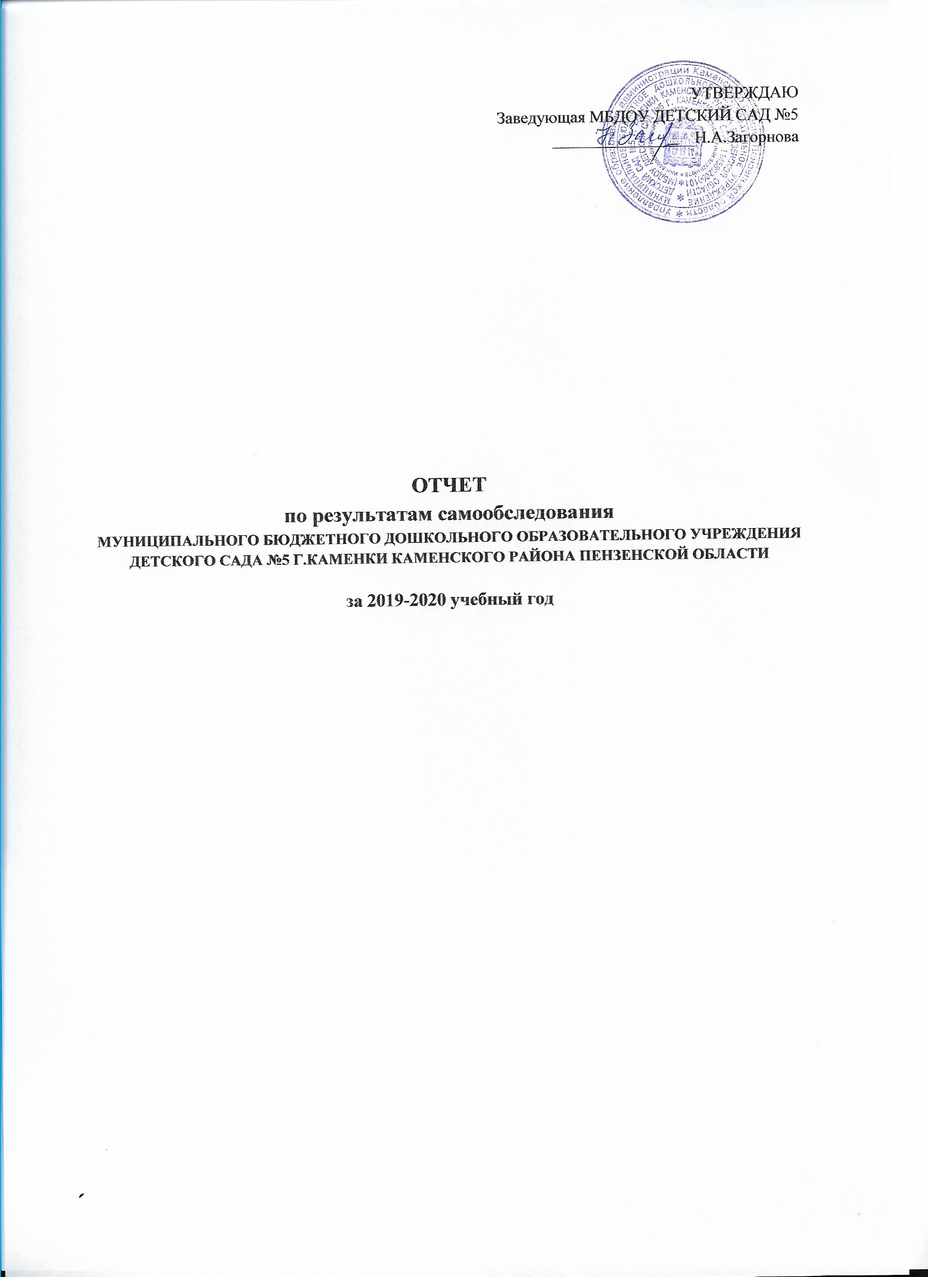

ОБЩАЯ ХАРАКТЕРИСТИКА УЧРЕЖДЕНИЯ
Информационная справка

Полное наименование в соответствии с Уставом:
МУНИЦИПАЛЬНОЕ БЮДЖЕТНОЕ ДОШКОЛЬНОЕ ОБРАЗОВАТЕЛЬНОЕ УЧРЕЖДЕНИЕ ДЕТСКИЙ САД №5 Г.КАМЕНКИ КАМЕНСКОГО РАЙОНА ПЕНЗЕНСКОЙ ОБЛАСТИ

Сокращенное наименование в соответствии с Уставом:
МБДОУ ДЕТСКИЙ САД №5 Г.КАМЕНКИ

Организационно-правовая форма в соответствии с уставом:
муниципальное бюджетное учреждение
Учредитель: Управление образования администрации Каменского района Пензенской области
Юридический адрес:
442246, Пензенская область, г.Каменка, ул.Спортивная,5

Фактический адрес:
442246, Пензенская область, г.Каменка, ул.Спортивная,5
Телефон: 8(84156)4-29-40
E-mail: dets15@mail.ru
Общая площадь территории: 7400кв.м.

МУНИЦИПАЛЬНОЕ БЮДЖЕТНОЕ ДОШКОЛЬНОЕ ОБРАЗОВАТЕЛЬНОЕ УЧРЕЖДЕНИЕ ДЕТСКИЙ САД №5 Г.КАМЕНКИ КАМЕНСКОГО РАЙОНА ПЕНЗЕНСКОЙ ОБЛАСТИ
Детский сад расположен в г.Каменка Пензенской области
Территория детского сада озеленена насаждениями. На территории учреждения имеются различные виды деревьев и кустарников, клумбы. В ДОУ функционируют 17 возрастных групп, в том числе:
- Группа для детей раннего возраста (с 1,5 до 3-х лет) – 2;
- Группа для детей раннего возраста (с 2 до 3-х лет) – 3;
- Группа для детей дошкольного возраста (с 3 до 4 лет) – 3;
- Группа для детей дошкольного возраста (с 4 до 5 лет) – 3;
- Группа для детей дошкольного возраста (с 5 до 6 лет) – 2;
- Группа для детей дошкольного возраста (с 6 до 7 лет) – 2;

Коллектив учреждения: 64 человека

Режим работы детского сада
с 7.00 до 17.30 при пятидневной рабочей неделе.

УПРАВЛЕНИЕ ДЕТСКИМ САДОМ
Управление дошкольным учреждением осуществляется в соответствии с законодательством РФ и Уставом МБДОУ ДЕТСКИЙ САД №5 Г.КАМЕНКИ
Непосредственное управление учреждением осуществляется заведующей ДОУ Загорновой Натальей Александровной.
Организационная структура управления в дошкольном учреждении
представляет собой совокупность всех его органов с присущими им функциями, а также состоит из взаимосвязанных между собой коллективов: педагогического, медицинского, младшего обслуживающего.

Административные обязанности в коллективе распределяются следующим образом:

Заведующая – Загорнова Наталья Александровна, тел.: 8(84156)4-29-40;
осуществляет руководство образовательным учреждением, устанавливает контакты с внешними организациями, осуществляет системный контроль за воспитательно- образовательной, административно-хозяйственной и финансовой деятельностью учреждения.

Старший воспитатель – Емелина Мария Александровна
планирует и организует методическую работу коллектива. Руководит работой воспитателей, педагогов-специалистов, осуществляет работу с молодыми специалистами, анализирует выполнение основной образовательной программы, участвует в разработке перспективных планов и направлений деятельности учреждения, организует деятельность творческих групп.

Медицинская сестра – Тинчурина Нурия Фаритовна, работает в тесном контакте с врачом-педиатром ГБУЗ «Каменская ЦРБ», старшим воспитателем, педагогом-психологом по контролю и укреплению здоровья воспитанников и внедрению здоровьесберегающих технологий, контролирует санитарное состояние всех помещений и территории ДОУ.

Главный бухгалтер – Ефимова Елена Васильевна, тел.: 8(84156)5-39-84; осуществляет организацию и контроль за финансово-экономической деятельностью ДОУ.

Заместитель заведующей по административно-хозяйственной части – Пяткин Валерий Иванович,организует и обеспечивает безопасное и бесперебойное обслуживание, выполнение предписаний надзорных органов, ремонт.

Руководитель каждого структурного подразделения отвечает перед заведующей за реализацию единой педагогической стратегии.

Формы самоуправления образовательного учреждения, обеспечивающие государственно-общественный характер самоуправления, являются:

- Общее собрание трудового коллектива,
- Педагогический совет,
- Профсоюзный комитет,

Порядок выборов органов самоуправления и их компетенция определяются Уставом и другими локальными актами учреждения.

КОНТИНГЕНТ ВОСПИТАННИКОВ

Количество детей по списку в 2019-2020 учебном году: 354 ребенка из них:
- дети в группах раннего возраста (с 1,5 до 3 лет) –58 человек,
- дети дошкольного возраста (с 3 до 7 лет) –296 человек.
Количество выпускников: 59 человек

Анализ численности воспитанников ДОО

Направленность групп, возраст детей | 2015-2016  учебный год |  | 2016-2017  учебный год |  | 2017-2018  учебный год |  | 2018-2019  учебный год |  | 2019-2020  учебный год
 | Кол-во  групп | Кол-во  детей | Кол-во  групп | Кол-во  детей | Кол-во  групп | Кол-во  детей | Кол-во  групп | Кол-во  детей | Кол-во  групп | Кол-во  детей
Группы общеразвивающей направленности раннего возраста  (1,5 – 3 лет) | 1 | 24 | 1 | 28 | 1 | 27 | 2 | 55 | 2 | 58
Группы общеразвивающей направленности  дошкольного возраста  (3 – 7 лет) | 11 | 287 | 9 | 240 | 7 | 170 | 5 | 139 | 5 | 144
Группы комбинированной направленности раннего возраста  (1,5 – 3 лет) | 0 | 0 | 0 | 0 | 0 | 0 | 0 | 0 | 0 | 0
Группы комбинированной направленности  дошкольного возраста  (3 – 7 лет) | 0 | 0 | 2 | 60 | 5 | 139 | 5 | 158 | 5 | 152
Всего | 12 | 311 | 12 | 328 | 12 | 336 | 12 | 352 | 12 | 358

Показатели деятельности
МБДОУ ДЕТСКИЙ САД №5 Г.КАМЕНКИ

N п/п | Показатели | Единица измерения
1. | Образовательная деятельность
1.1 | Общая численность воспитанников, осваивающих образовательную программу дошкольного образования, в том числе: | 358 человек
1.1.1 | В режиме полного дня (7.00 – 17.30 ) | 358 человека
1.1.2 | В режиме кратковременного пребывания (3 – 5 часов) | 0 человек
1.1.3 | В семейной дошкольной группе | 0 человек
1.1.4 | В форме семейного образования с психолого-педагогическим сопровождением на базе дошкольной образовательной организации | 0 человек
1.2 | Общая численность воспитанников в возрасте до 3 лет | 29 человек
1.3 | Общая численность воспитанников в возрасте от 3 до 8 лет | 329 человек
1.4 | Численность/удельный вес численности воспитанников в общей численности воспитанников, получающих услуги присмотра и ухода: | 358 человек /100%
1.4.1 | В режиме полного дня (7.00 – 17.30 ) | 3 человек / 100%
1.4.2 | В режиме продленного дня (12 – 14 часов) | 0 человек/0%
1.4.3 | В режиме круглосуточного пребывания | 0 человек/0%
1.5 | Численность/удельный вес численности воспитанников с ограниченными возможностями здоровья в общей численности воспитанников, получающих услуги: | 30человек /16%
1.5.1 | По коррекции недостатков в физическом и (или) психическом развитии | 0 человек
1.5.2 | По освоению образовательной программы дошкольного образования | 30 человек/16%
1.5.3 | По присмотру и уходу | 30 человек /16 %
1.6 | Средний показатель пропущенных дней при посещении  дошкольной образовательной организации по болезни на одного воспитанника | 1,8

Показатели | Единица измерения
Общая численность педагогических работников, в том числе: | 30 человек
Численность/удельный вес численности педагогических работников, имеющих высшее образование | 17 человек/ 56 %
Численность/удельный вес численности педагогических работников, имеющих высшее образование педагогической направленности (профиля) | 17 человек /56 %
Численность/удельный вес численности педагогических  работников, имеющих среднее профессиональное образование | 13 человек/ 43%
Численность/удельный вес численности педагогических  работников, имеющих среднее профессиональное образование педагогической направленности (профиля) | 13 человек/ 43%
Численность/удельный вес численности педагогических работников, которым по результатам аттестации присвоена квалификационная категория, в общей численности  педагогических работников, в том числе: | 21 человек/ 70%
Высшая | 5 человек/ 16,6%
Первая | 16 человек/ 53 %
Численность/удельный вес численности педагогических
работников в общей численности педагогических работников, педагогический стаж работы которых составляет:
До 5 лет | 5 человек/ 16,6 %
Свыше 30 лет | 7 человек/2 3%
Численность/удельный вес численности педагогических  работников в общей численности педагогических работников в возрасте до 30 лет | 1 человек/3,3%
Численность/удельный вес численности педагогических  работников в общей численности педагогических работников в возрасте от 55 лет | 6 человека/19%
Численность/удельный вес численности педагогических и административно-хозяйственных работников, прошедших за  последние 5 лет повышение квалификации/профессиональную переподготовку по профилю педагогической деятельности или иной осуществляемой в образовательной организации  деятельности, в общей численности педагогических и административно-хозяйственных работников | 30 человек/100%

N п/п | Показатели | Единица измерения
1.13 | Численность/удельный вес численности педагогических и административно-хозяйственных работников, прошедших  повышение квалификации по применению в образовательном процессе федеральных государственных образовательных стандартов в общей численности педагогических и  административно-хозяйственных работников | 31 человек/100 %
1.14 | Соотношение "педагогический работник/воспитанник" в дошкольной образовательной организации | 30 человек/358 человека  1/8
1.15 | Наличие в образовательной организации следующих педагогических работников:
1.15.1 | Музыкального руководителя | да
1.15.2 | Инструктора по физической культуре | нет
1.15.3 | Учителя-логопеда | да
1.15.4 | Логопеда
1.15.5 | Учителя-дефектолога | нет
1.15.6 | Педагога-психолога | да
2 | Инфраструктура | -
2.1 | Общая площадь помещений, в которых осуществляется образовательная деятельность, в расчете на одного воспитанника | 2453 кв. м/8,3 кв. м
2.2 | Площадь помещений для организации дополнительных видов деятельности воспитанников | 786 кв. м
2.3 | Наличие физкультурного зала | да
2.4 | Наличие музыкального зала | да
2.5 | Наличие прогулочных площадок, обеспечивающих физическую активность и разнообразную игровую деятельность воспитанников на прогулке | да

КАДРОВЫЙ СОСТАВ

КАЧЕСТВЕННЫЙ АНАЛИЗ ПЕДАГОГИЧЕСКИХ КАДРОВ:

Возраст педагогов
возраст  уч. год | Кол-во  педагогов | До 25 | До30 | До 35 | До 40 | До 45 | До 50 | 50 и более
2015-2016 | 27 | 2 | 5 | 6 | 3 | 8 | 4 | 4
2016-2017 | 27 | 4 | 6 | 7 | 3 | 6 | 6 | 4
2017-2018 | 30 | 7 | 4 | 3 | 5 | 7 | 5 | 5
2018-2019 | 30 | 3 | 6 | 5 | 5 | 6 | 11 | 3
2019-2020 | 30 | 1 | 9 | 9 | 3 | 2 | 11 | 4

Стажевые показатели
года | До 5 | 5-10 | 10-15 | 15-20 | Более 20
Общий трудовой стаж
2015-2016 | 0 | 8 | 5 | 1 | 14
2016-2017 | 0 | 9 | 6 | 2 | 14
2017-2018 | 2 | 5 | 7 | 2 | 15
2018-2019 | 2 | 4 | 7 | 4 | 18
2019-2020 | 2 | 5 | 8 | 3 | 15
Педагогический стаж
2015-2016 | 0 | 10 | 3 | 3 | 6
2016-2017 | 0 | 11 | 2 | 3 | 5
2017-2018 | 3 | 8 | 3 | 4 | 5
2018-2019 | 3 | 6 | 9 | 3 | 8
2019-2020 | 4 | 7 | 8 | 1 | 8

Образовательный уровень
уч.г. | Кол-во  педагогов | Высшее  педагогическое | Высшее  непедагогическое | Неполное  высшее | Ср. - спец.  педагог. | Ср. - спец.  непедаг.
2015-  2016 | 27 | 21 | 0 | 0 | 11 | 0
2016-  2017 | 27 | 23 | 0 | 0 | 12 | 0
2017-  2018 | 30 | 24 | 0 | 0 | 12 | 0
2018-  2019 | 30 | 29 | 0 | 0 | 10 | 0
2019-  2020 | 30 | 27 | 0 | 0 | 12 | 0

МАТЕРИАЛЬНАЯ БАЗА ДОУ:
Материально-техническое оснащение образовательной деятельности в ДОУ

В МБДОУ ДЕТСКИЙ САД №5 Г.КАМЕНКИ в достаточном количестве имеется оборудование для помещений с учетом их функционального назначения, возраста детей.
Оснащение пространства учреждения проводится в соответствии с Приказом Министерства образования и науки Российской Федерации (Минобрнауки России) от 17 октября 2013 г. N 1155 г. Москва "Об утверждении федерального государственного образовательного стандарта дошкольного образования".
Состояние предметно-развивающего пространства обуславливается состоянием и содержанием территории, здания и помещений образовательного учреждения, санитарными и гигиеническими нормами, нормами пожарной и электробезопасности, требованиями охраны труда воспитанников и работников;
- помещения групповых комнат оснащены: приемной, групповой, спальней, санузлом;
- кабинеты, физкультурный зал, спортивная площадка, групповые участки, игровая площадка – оснащены необходимым игровым и спортивным оборудованием и инвентарем;
- имеется помещение для работы медицинского персонала (медицинский кабинет, изолятор, процедурный кабинет)
- в помещения, в которых осуществляется образовательная деятельность в процессе организации различных видов детской деятельности (игровой, коммуникативной, трудовой, познавательно-исследовательской, продуктивной, музыкально-художественной, чтения), установлено здоровьесберегающее оборудование (бактерицидные лампы, оборудование, позволяющие удовлетворить потребность воспитанников в движении) используемого в профилактических целях;
- наличие необходимого (в расчете на количество воспитанников) квалифицированного состава специалистов, обеспечивающих оздоровительную работу с детьми (воспитатели, педагог – психолог, музыкальный руководитель, медицинские работники).

Воспитательно-образовательный модуль включает в себя:
- Групповые помещения – 17 групп для детей дошкольного возраста
- Методический кабинет.
- Музыкальный зал.
- Физкультурный зал.
5.Кабинет дополнительного образования

Коррекционно-развивающей модуль:
- Кабинет педагога-психолога.
- Кабинет учителя-логопеда

Оздоровительно-профилактический модуль:
- Медицинский кабинет.
- Процедурный кабинет.
- Изолятор.

В детском саду созданы условия для укрепления здоровья детей. Для занятий с детьми, и для профилактики нарушений опорно-двигательного аппарата есть специальные массажеры, «сухой» бассейн, гимнастические мячи, детские спортивные модули, другое оборудование. В 2018-2019 учебном году была осуществлена закупка спортивного инвентаря для занятий детей физической культурой.

В ДОУ созданы условия для художественно-эстетического развития детей:
В музыкальном зале имеются технические средства: музыкальный центр, CD дисков; есть музыкальные инструменты и музыкальные дидактические пособия для эстетического развития.
Кабинет психолога оборудован необходимыми пособиями, дидактическими играми, методической литературой.
В методическом кабинете ДОУ имеются дидактические пособия, игрушки для занятий, литература, диагностический инструментарий.
В 2016-2017 учебном году была осуществлена закупка музыкальных инструментов для занятий с детьми.

В течение 2019-2020 учебного года была также закуплена художественная и методическая литература, обновлено игровое оборудование, инвентарь, игрушки.
В течение учебного года в МБДОУ ДЕТСКИЙ САД №5 была приобретено

